**LAPORAN AKHIR  
WI1102 BERPIKIR KOMPUTASIONAL**

**SEMESTER 1 2024/2025**

**Proyek Portal Parkir Otomatis**

**“GateX”**

**Disusun oleh:**

Muhammad Azikra Wira Pratama (19624219)

Zahran Alvan Putra Winarko (19624236)

Aurelia Jennifer Gunawan (19624251)

Nabilla Eka Putri Sunarto (19624265)

Fayyaz Akmal Lauda (19624286)

**PROGRAM TAHAP PERSIAPAN BERSAMA**

**SEKOLAH TEKNIK ELEKTRO DAN INFORMATIKA**

**INSTITUT TEKNOLOGI BANDUNG**

**2024**

# **KATA PENGANTAR**

Puji Syukur Tuhan Yang Maha Esa atas segala Rahmat dan karunia-Nya sehingga kelompok kami dapat menyelesaikan semua “*Proyek Portal Parkir Otomatis ‘GateX’* ”. Laporan ini disusun untuk memenuhi tugas yang diberikan oleh Ibu Dr. Maya Nabila, S.Si., M.Si. pada mata kuliah Berpikir Komputasional. Penyusunan laporan ini tidak lepas dari bantuan berbagai pihak. Oleh karena itu, kelompok kami menyampaikan terimakasih kepada :

1. Ibu Dr. Maya Nabila, S.Si., M.Si. selaku dosen pengampu dalam mata kuliah ini;
2. Segenap keluarga dan teman sejawat yang telah memberikan dukungan dan semangat pada kami;
3. Pihak-pihak lain yang turut membantu sehingga *Proyek Portal Parkir Otomatis ‘GateX’* ini berjalan dengan baik.

Kelompok kami menyadari bahwa “*Proyek Portal Parkir Otomatis: ‘GateX’* ” ini masih memiliki banyak kekurangan dan jauh dari kata sempurna. Kelompok kami mengharapkan adanya kritik dan saran yang membangun demi kesempurnaan laporan ini. Semoga laporan ini dapat bermanfaat bagi perkembangan ilmu dan bagi kelompok kami.

# 

# DAFTAR ISI

**KATA PENGANTAR 2**

**DAFTAR ISI 3**

**ISI 4**

**I. PENDAHULUAN 4**

A. Latar Belakang 4

B. Deskripsi Proyek 5

C. Tujuan Utama 5

D. Dekomposisi Permasalahan 6

E. Pengenalan Pola 6

F. Abstraksi Permasalahan 7

**II. ALUR KERJA PROGRAM 7**

A. Deskripsi Program 7

B. Diagram Alir/Flowchart 9

C. Penjelasan Program 12

D. Program Python yang Diciptakan 12

E. Metode yang Diterapkan 14

**III. PRESENTASI 15**

**IV. KESIMPULAN 15**

**V. PEMBAGIAN TUGAS DALAM KELOMPOK 15**

# 

# ISI

# PENDAHULUAN

## Latar Belakang

Kampus ITB Jatinangor, sebagai salah satu institusi pendidikan terkemuka di Indonesia, memiliki jumlah mahasiswa dan staf yang terus meningkat setiap tahunnya. Peningkatan jumlah kendaraan pribadi di lingkungan kampus menyebabkan masalah parkir yang semakin kompleks. Dengan ini kami mampu merumuskan hal-hal yang kami terapkan sebagai fitur dengan menelusuri dahulu permasalahan-permasalahan yang dialami:

1. Letak Parkir yang Berantakan

Banyak area parkir yang tidak tertata dengan baik, yang mengakibatkan penggunaan ruang yang tidak efisien. Kendaraan sering kali diparkir sembarangan, menyulitkan pengguna lain untuk menemukan tempat parkir yang tersedia. Beberapa lokasi parkir juga tidak memiliki petunjuk arah yang jelas, sehingga pengguna harus menghabiskan waktu untuk mencari tempat yang kosong.

2. Ketidaktahuan Durasi & Letak Parkir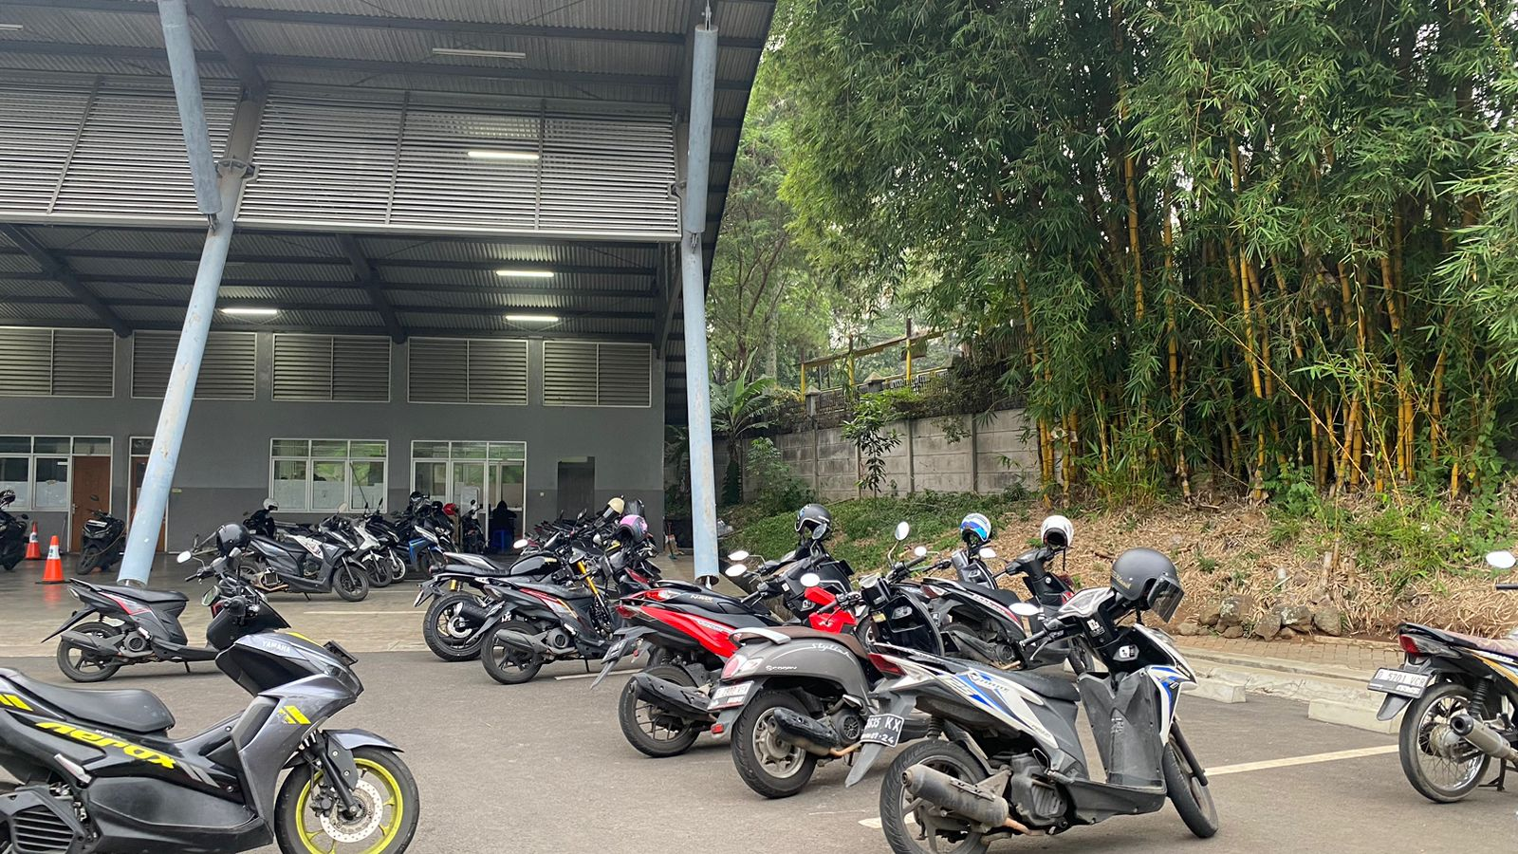

Pengguna sering kali tidak menyadari berapa lama mereka dapat memarkir kendaraan dan dimana kendaraan mereka terparkir. Tanpa sistem yang menginformasikan durasi parkir secara real-time, pengguna kesulitan untuk mengatur waktu mereka dengan efisien. Selain itu, ketidaktahuan mengenai letak kendaraan yang mereka parkir juga akan menghabiskan waktu dan menyulitkan pengguna untuk mencari kendaraan tersebut.

3. Kurangnya Informasi Ketersediaan Tempat Parkir

Saat ini, tidak ada sistem yang memberikan informasi real-time tentang ketersediaan tempat parkir. Pengguna harus berkeliling untuk mencari tempat kosong, yang sering kali berujung pada perasaan frustasi dan membuang waktu. Informasi mengenai kapasitas parkir di setiap lokasi juga tidak tersedia, sehingga pengguna tidak dapat membuat keputusan yang tepat sebelum memasuki area parkir.

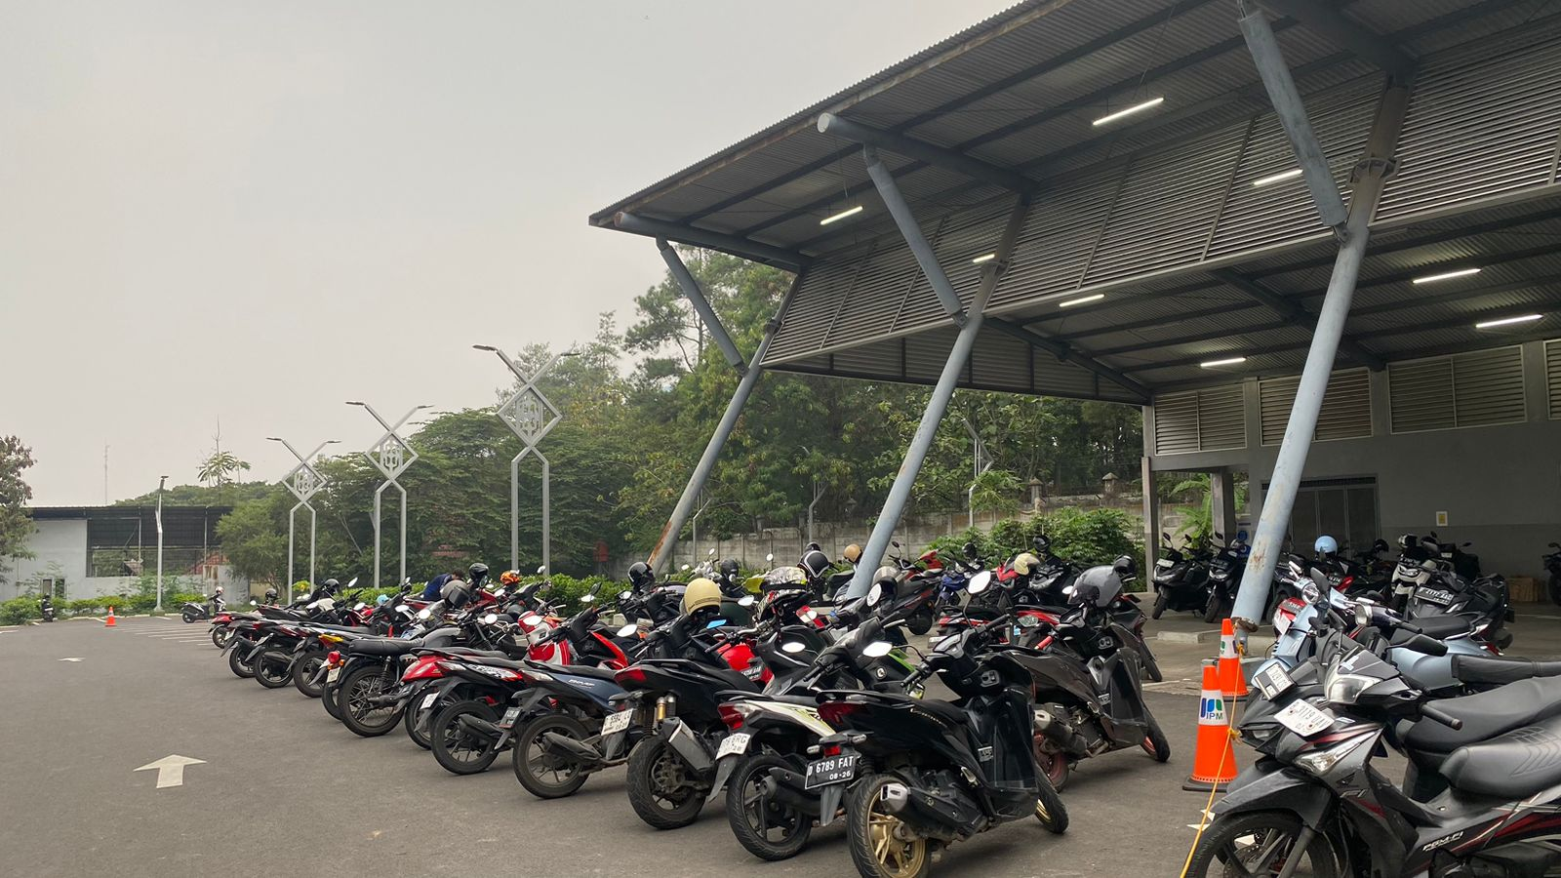

4. Proses Masuk dan Keluar yang Manual

Proses registrasi dan pembayaran parkir masih dilakukan secara manual, yang dapat menyebabkan antrian panjang dan memperlambat arus kendaraan masuk dan keluar. Kurangnya sistem otomatis juga membuat pengelolaan parkir menjadi tidak efektif, terutama pada jam sibuk ketika banyak pengguna yang ingin masuk atau keluar secara bersamaan.

## 

## Deskripsi Proyek

Proyek Portal Parkir Otomatis yang bernama ‘GateX’ ini adalah solusi untuk manajemen parkir otomatis yang memanfaatkan integrasi IoT untuk menghadirkan pengalaman parkir yang lebih efisien dan aman. GateX dirancang untuk mengoptimalisasi ruang parkir kendaraan berdasarkan jenis kendaraan, yaitu motor dan mobil, mendata jumlah parkir yang tersedia dan kendaraan yang terparkir, mencatat durasi parkir, dan menghitung biaya parkir akhir berdasarkan tarif parkir yang telah ditentukan. Sistem ini dapat diintegrasikan dengan aplikasi pembayaran digital, seperti GoPay, ataupun pembayaran dengan kartu elektronik, seperti Flazz (BCA), E-Money (Mandiri), TapCash (BNI), dan BRIZZI (BRI), untuk memudahkan pengguna dalam melakukan proses pembayaran parkir.

GateX menawarkan solusi yang tidak hanya memudahkan pengelola parkir, tetapi juga memberikan pengalaman parkir yang nyaman, aman, dan efisien bagi pengguna.

## Tujuan Utama

Berdasarkan deskripsi proyek tersebut, maka tujuan utama dari proyek portal parkir otomatis: GateX ini adalah:

1. Untuk memenuhi tugas besar mata kuliah Berpikir Komputasional WI1102.
2. Untuk mengetahui manajemen sistem parkir otomatis dan setiap komponen yang dibutuhkan dalam sistem parkir otomatis.
3. Untuk mengetahui cara kerja sistem parkir otomatis menggunakan bahasa pemrograman *Python*.

## Dekomposisi Permasalahan

# 

## Pengenalan Pola

Terdapat tiga pola dalam program sistem portal parkir otomatis: GateX, yaitu sebagai berikut:

1. Pola Plat Nomor

Plat nomor terdiri atas 3 bagian utama, yaitu:

* 1. Kode huruf depan,

Biasanya terdiri atas 1-2 huruf, dan menjelaskan asal kendaraan (misal pada mobil dengan plat nomor B 1779 BAT, B adalah kode asal kendaraan, yaitu Kota Jakarta)

* 1. Kode angka tengah

Biasanya terdiri atas 1-4 digit angka, dan merupakan kode unik kendaraan (misal pada mobil dengan plat nomor B 1779 BAT, 1779 adalah kode kendaraan)

* 1. Kode huruf belakang

Biasanya terdiri atas 1-3 huruf, dan menerangkan lokasi kendaraan terdaftar (misal pada mobil dengan plat nomor B 1779 BAT, BAT adalah kode huruf belakang dengan B adalah tempat terdaftarnya kendaraan, yaitu Jakarta Barat, lalu A adalah kode untuk mobil sedan, dan T adalah kode yang membedakan kendaraan satu dengan lainnya)

1. Pola Biaya Parkir

Biaya parkir ditentukan berdasarkan durasi parkir dan jenis kendaraan, seperti:

1. Pola biaya parkir mobil:
   1. Tarif parkir untuk 1 jam pertama adalah Rp 3,000,00
   2. Tarif parkir untuk jam berikutnya adalah Rp 1,000,00 per jam
   3. Biaya parkir maksimal adalah Rp 10,000,00
2. Pola biaya parkir motor:
   1. Tarif parkir untuk 1 jam pertama adalah Rp 1,000,00
   2. Tarif parkir untuk jam berikutnya adalah Rp 500,00 per jam
   3. Biaya parkir maksimal adalah Rp 5,000,00
3. Pola Optimasi Ruang Parkir

Ruang parkir kendaraan terbagi berdasarkan jenis kendaraan, yaitu mobil dan motor. Selain itu, setiap kendaraan yang masuk akan diparkirkan sesuai urutan ruang parkir yang tersedia untuk mengoptimalisasi ruang parkir yang ada. Misal, seseorang ingin memarkirkan motornya dan hanya tersedia 4 slot parkir motor dengan nomor slot parkir 3,6,7,13 maka motor tersebut akan diparkirkan pada slot parkir motor nomor 3.

## Abstraksi Permasalahan

# ALUR KERJA PROGRAM

## Deskripsi Program

Setelah melakukan identifikasi permasalahan di lingkungan sekitar, kami merumuskan bahwa program harus mempunyai fitur yang mampu melakukan hal-hal berikut:

* Mengklasifikasikan kendaraan sesuai jenisnya untuk dimasukkan/diarahkan ke tempat parkir yang sesuai dan tersedia
* Menolak kendaraan masuk ketika tidak ada slot parkir
* Menampilkan status tiap slot parkir yang kosong dan terisi
* Mencatat waktu awal masuk parkir
* Menentukan biaya parkir berdasarkan durasi parkir (selisih waktu akhir dikurangi waktu awal) dan jenis kendaraan

Dengan demikian, alur program portal parkir otomatis ini adalah sebagai berikut

Program dimulai dengan inisialisasi data kapasitas parkir mobil, kapasitas parkir motor dan biaya parkir. Program akan menerima masukan jumlah kapasitas parkir mobil dan kapasitas parkir motor. Kemudian, program akan mengeluarkan menu yang terdiri atas 4 opsi, yaitu (1) Parkir kendaraan, (2) Keluarkan kendaraan, (3) Tampilkan status parkir, dan (4) Keluar sistem.

Apabila pengguna memilih opsi pertama, program akan meminta pengguna untuk memasukkan jenis kendaraan mereka (mobil atau motor) dan plat nomor kendaraan mereka. Lalu, kendaraan akan diparkirkan secara otomatis pada slot parkir dengan nomor terkecil yang tersedia dan sesuai dengan jenis kendaraannya (misal, tersedia 3 slot parkir mobil dengan nomor 5, 12, dan 13 maka mobil akan parkir di slot parkir mobil nomor 5). Setelah itu, program mencatat waktu masuk kendaraan dan menunggu pengguna memilih opsi untuk mengeluarkan kendaraan mereka.

Ketika pengguna memilih opsi kedua, yaitu “Keluarkan Kendaraan”, program akan meminta pengguna untuk memasukkan plat nomor dan jenis kendaraan mereka. Apabila plat nomor tidak dapat ditemukan dalam array jenis kendaraan yang telah dimasukkan maka sistem akan mencetak “Kendaraan dengan plat tersebut tidak ditemukan atau jenis kendaraan salah.”. Namun, jika plat nomor dapat ditemukan dalam array jenis kendaraan yang telah dimasukkan maka sistem akan mengeluarkan plat nomor kendaraan dari daftar kendaraan yang terparkir dan menghitung biaya berdasarkan durasi parkir dan tarif per jam yang telah ditentukan untuk setiap jenis kendaraan.

Ketika pengguna memilih opsi ketiga, yaitu “Tampilkan Status Parkir”, maka program akan menampilkan status setiap slot yang tersedia, baik slot parkir yang kosong maupun terisi. Program ini akan terus berjalan dalam loop sampai pengguna memilih opsi keempat, yaitu “Keluar Sistem”.

## Diagram Alir/Flowchart

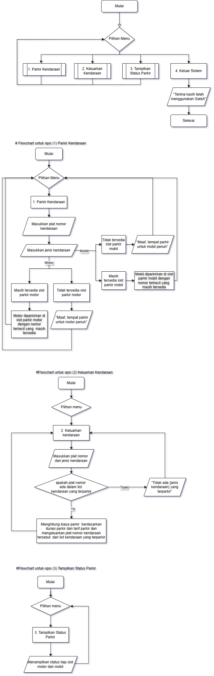





## Penjelasan Program

Program “GateX” ini memiliki fitur-fitur yang berguna untuk manajemen parkir, fitur itu berupa klasifikasi tipe kendaraan (motor/mobil), kalkulasi slot parkir, merekam waktu masuk dan keluar kendaraan, mengukur durasi parkir, dan menghitung biaya parkir. Program dimulai dengan inisialisasi slot parkir kendaraan, lalu meminta input dari pengguna berupa jenis kendaraan dan plat nomor. Jika tersedia slot parkir, maka kendaraan akan diarahkan menuju slot parkir terdekat (dengan angka paling kecil) dan program mencatat waktu masuk kendaraan. Saat pengguna memilih untuk mengeluarkan kendaraan, maka program akan menghitung durasi dan biaya parkir kendaraan. Program terus berjalan dalam loop sampai pengguna memilih keluar dari program.

## Program Python yang Diciptakan

Berikut ini adalah program python yang telah kami buat

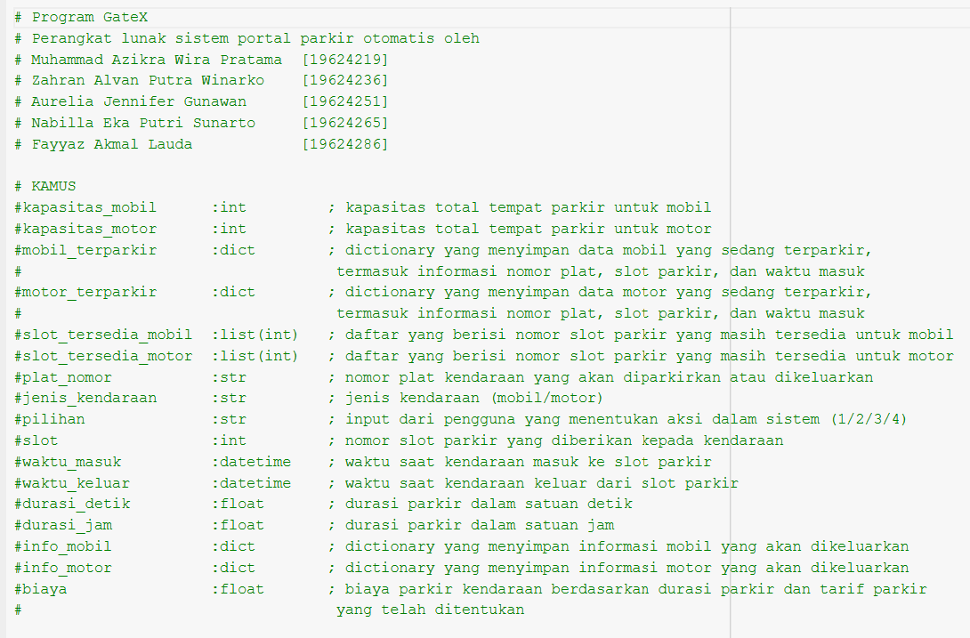

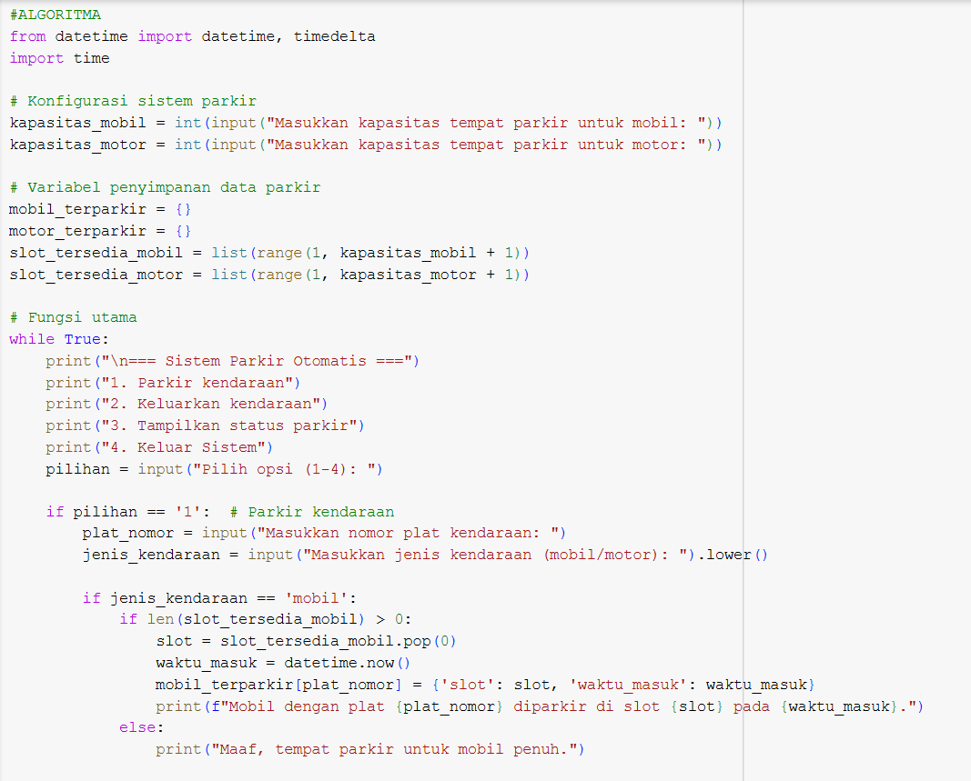

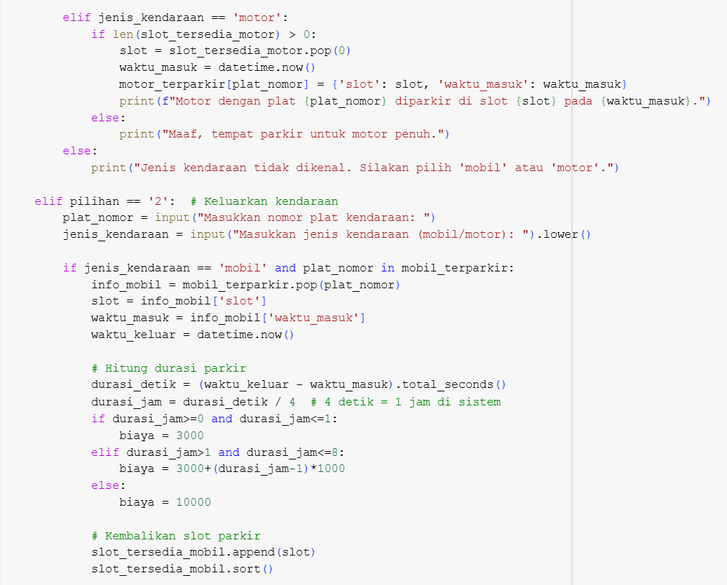

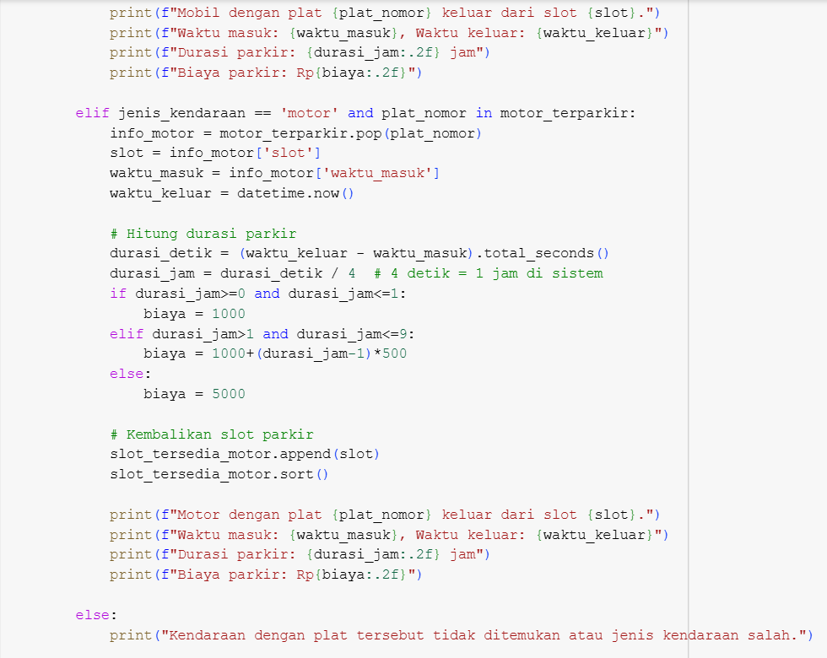

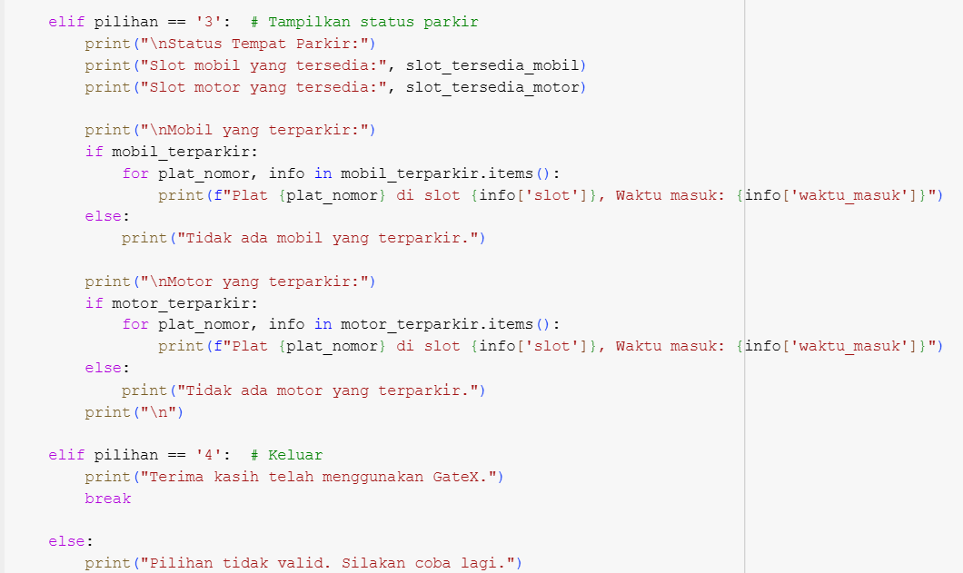

## Metode yang Diterapkan

Program “GateX” menggunakan metode berbasis data untuk mengelola sistem parkir secara otomatis. Pertama, program menginisiasi data kapasitas parkir untuk jenis kendaraan mobil dan motor. Setelah itu, pengguna akan diminta untuk memilih jenis kendaraan dan memasukkan nomor plat kendaraan. Program kemudian memeriksa ketersediaan slot parkir yang sesuai. Jika tersedia, slot akan diberikan kepada kendaraan dan datanya (nomor plat, waktu masuk) disimpan; jika tidak, pengguna akan diinformasikan bahwa parkir penuh. Selanjutnya, program akan menghitung biaya parkir berdasarkan durasi parkir (dalam simulasi 4 detik = 1 jam) dan tarif awal yang sudah ditetapkan. Tarif per jam dihitung dengan skema harga yang berbeda untuk mobil dan motor, serta menerapkan tarif maksimal.

Program ini juga menyediakan fitur untuk memeriksa status parkir yang memungkinkan pengguna untuk melihat slot yang tersedia dan data kendaraan yang terparkir untuk membantu pemantauan parkir secara real-time. Selain itu, sistem menggunakan menu berbasis teks untuk memudahkan pengguna dalam mengakses masuk parkir, keluar parkir, status parkir, dan keluar dari sistem.

# **PRESENTASI**

Video presentasi dapat diakses pada tautan di bawah ini

<https://youtu.be/n16lhYGSLF4>

# KESIMPULAN

GateX adalah program sistem portal parkir otomatis yang dirancang untuk pengelolaan kendaraan mulai dari masuk ke parkiran hingga keluar dari parkiran. Sistem ini juga merekam dan memberikan informasi mulai dari waktu masuk, slot parkir, waktu keluar parkir, dan harga tarif parkir. Pengaplikasian sistem ini ke dalam bahasa pemrograman *Python* menggunakan *if-else*, *while loop*, *for loop*, *dictionary,* dan jenis *array list*. *Input* yang harus dimasukkan yaitu kapasitas kendaraan, jenis kendaraan, plat nomor kendaraan, dan pilihan menu. Hasil dari *input* yang diberikan akan mengeluarkan *output* mulai dari waktu kendaraan masuk parkir, status tiap slot parkir, waktu keluar kendaraan dari parkir, dan tarif kendaraan.

Dari Tugas Besar ini, kami belajar untuk menganalisis bagaimana sistem portal parkir otomatis dengan cara berpikir komputasional yang menerapkan 4 pilarnya pada tugas ini. Prinsip ini mendorong kita untuk mengerjakan tugasnya dengan menguraikan berbagai hal yang diperlukan, kemudian menyelesaikannya secara bertahap hingga seluruhnya selesai.

# PEMBAGIAN TUGAS DALAM KELOMPOK

| **Nama Anggota** | **NIM** | **Tugas** |
| --- | --- | --- |
| Muhammad Azikra Wira Pratama | 19624219 | **-** Membuat Flowchart  - Merancang PPT Progress & PPT Akhir  - Membuat program  - Membuat tujuan utama laporan & kesimpulan  - Berpartisipasi dalam merekam video presentasi akhir  - Mengedit video presentasi akhir |
| Zahran Alvan Putra Winarko | 19624236 | * Menentukan nama program * Merancang PPT Progress & PPT Akhir * Menulis kata pengantar & daftar isi * Membuat program * Berpartisipasi dalam merekam video presentasi akhir |
| Aurelia Jennifer Gunawan | 19624251 | * Membuat Flowchart * Merancang PPT Progress & PPT Akhir * Membuat program * Membuat deskripsi proyek & deskripsi program * Berpartisipasi dalam merekam video presentasi akhir |
| Nabilla Eka Putri Sunarto | 19624219 | **-** Membuat dekomposisi  - Membuat abstraksi  - Merancang PPT Progress & PPT Akhir  - Menulis latar belakang & penjelasan program  - Membuat program  - Berpartisipasi dalam merekam video presentasi akhir |
| Fayyaz Akmal Lauda | 19624286 | * Membuat flowchart * Merancang PPT Progress & PPT Akhir * Membuat program * Metode yang diterapkan * Berpartisipasi dalam merekam video presentasi akhir |